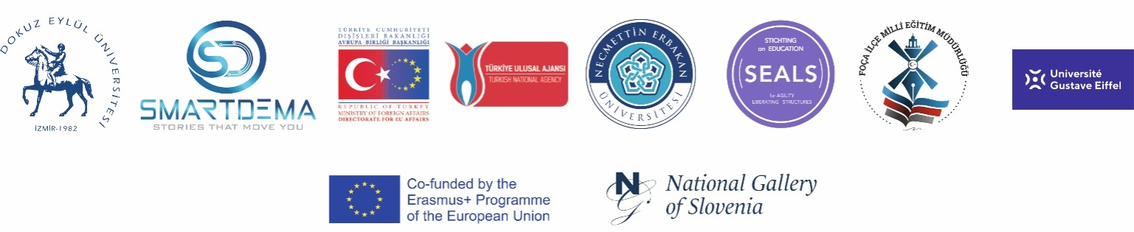

SMARTDEMA PROJESİ BİRİNCİ ÇOĞALTICI ETKİNLİĞİ GÜNDEMİ
20 KASIM 2021
MÖVENPİCK OTELİZMİR

Program
10:00 – Açılış (Dr. Metin Kozak, KHAS İletişim Fakültesi Dekanı)

10:15 – Projenin tanıtımı (Dr. Emir Özeren, Proje Koordinatörü)

10:30 – Uygulamanın tanıtımı (Dr. Kevser Çınar, Proje Ortağı)

11:00 – Uygulamada hikâye paylaşımı

11:30 – Uygulamada rota oluşturulması

12:00 – Foça İlçe Milli Eğitim Müdürlüğü’nün Projedeki Faaliyetleri (Zülfiya Karadeniz, Proje yerel ortağı)

12:30 – Öğle Yemeği

14:00 – Destinasyon ve Duygusal Deneyimler Etkinliği

15:00 – Görüş ve öneriler

16:00 – Kapanış

